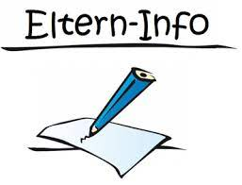

**Wichtige Termine im Schuljahr 25-26**

|  |  |
| --- | --- |
| 15.10. 25 | Fototermin |
| 27. – 31. 10.25 | Herbstferien |
| 6. 11. 25 (14.00Uhr) – 12. 11. 25 (8.00 Uhr) | Buchausstellung der Fa. Knotzer (Möglichkeit zur Ansicht: vor und nach dem Unterricht) |
| 17.-20.11.25 | KEL/Elterngespräche |
| 11.11.25 | Landesfeiertag / schulfrei |
| 18.11.25 8.15 Uhr | Lichterfest gem. mit den Vorschülern im Turnsaal |
| 30.11.25 15 Uhr  Sonntag | Singen im Kurpark  Teilnahmepflicht! |
| 23.12.25 8.15 Uhr | interne Feier im Turnsaal |
| 6.2.26 | Verteilung der Schulnachricht |
| 9.-13.2.26 | Semesterferien |
| **Ausblick auf das 2. Semester** | |
| 30. – 6.4.26 | Osterferien |
| 15.5.26 | von der Schulbehörde freigegeben |
| 26.5.26 | schulautonom frei |
| 5.6.26 | von der Schulbehörde freigegeben |
| 26.6.26 16 Uhr  Freitag | Schulfest  Teilnahmepflicht! |

**Termine die klassengebunden sind erfahren Sie immer direkt von der Klassenlehrerin Ihres Kindes.**